《编译原理》A卷参考答案及评分标准
一、选择题（每小题2分）：CBBB BCBA DB
二：判断题（每小题2分）：FTFFT
三、填空题（每空2分）
1：语法分析、中间代码生成；2：i+i、i+i和i/i；3：LR总控程序
四、解答题（共6题，1-2题每题5分，3-5题每题10分，第6题20分，共60分）
- 解：S ⇒ C R M T ⇒ C R M @R ⇒ C R M @rN ⇒ C R M @r1 ⇒ C R , @r1 ⇒ C rN , @r1 ⇒ C r2 , @r1 ⇒ add r2 , @r1，句柄是2，规范（最右）推导4分，句柄1分。
- (0|1)1(0|1)*1
- (*, b, c, t1), (+, a, t1, t2), (+, d, e, t3), (/, t3, f, t4), (+, t2, t4)，每个2分。
- 标题行每行1分，其余每行0.5分，
 | Action |  |  |  |  | Goto
 | a | b | ( | ) | # | S | A
0 |  | S4 | S3 |  |  | 1 | 2
1 |  |  |  |  | acc
2 | S5
3 | S6 | S9 | S8 |  |  |  | 7
4 | R4
5 |  |  |  |  | R1
6 |  | S9 | S8 |  |  |  | 10
7 |  |  |  | S11
8 | S12 | S9 | S8 |  |  |  | 13
9 |  |  |  | R4
10 | S14
11 | R3
12 |  | S9 | S8 |  |  |  | 15
13 |  |  |  | S16
14 | R2
15 |  |  |  | S17
16 |  |  |  | R3
17 |  |  |  | R2
- 每行1分
0 | 0 | # | baab# | S4
1 | 04 | #b | aab# | R3, 2
2 | 02 | #A | aab# | S6
3 | 026 | #Aa | ab# | S6
4 | 0266 | #Aaa | b# | S7
5 | 02667 | #Aaab | # | R3, 9
6 | 02669 | #AaaA | # | R2, 9
7 | 0269 | #AaA | # | R2, 5
8 | 025 | #AA | # | R1,1
9 | 01 | #S | # | acc

- 先求First和Follow集合（5分，略），再构造分析表（5分，略），最后给出分析过程（10分，略）
附加题 参考答案略

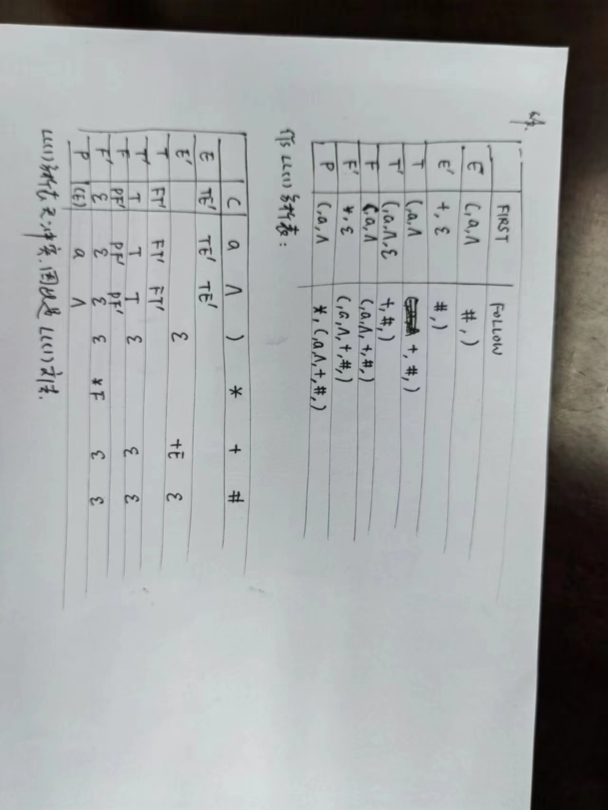
--- 注意将图中的符号^换成b.

